试卷类型：B
2005年普通高等学校招生全国统一考试（广东卷）
物 理
本试卷分选择题和非选择题两部分，共8页，满分150分，考试用时120分钟。

注意事项：1、答卷前，考生务必用黑色字迹的钢笔或签字笔将自己的姓名和考生号填写在答题卡上，用2B铅笔交答题卡试卷类型（B）填涂在答题卡上，并在答题卡右上角的“试室号”和“座位号”栏填写试室号，座位号，将相应的试室号、座位号信息点涂黑。
2、选择题每小题选出答案后，用2B铅笔把答题卡上对应题目的答案标号涂黑，如需改动用橡皮擦干净后，再选涂其他答案，答案不能答在试卷上。
3、非选择题必须用黑色字迹钢笔或签字笔作答，答案必填写答题卡各题目指定区域内相应位置上；如需改动，先划掉原来的答案，然后再写上新的答案；不准使用铅笔和涂改液。不按以上要求作答的答案无效。
4、考生必须保持答题卡的整洁，考试结束后，将试卷和答题卡一并交回。
第一部分 选择题（共40分）
一、每本题共10小题，每小题4分，共40分。在每小题给出的四个选项中，有的小题只有一个选项正确，有的小题有多个选项正确。全部选对的得4分，选不全的得2分，有选错或不答的得0分。
1、汽车在路面情况相同的公路上直线行驶，下面关于车速、惯性、质量和滑行路程的讨论，正确的是
A、车速越大，它的惯性越大
B、质量越大，它的惯性越大
C、车速越大，刹车后滑行的路程越长
D、车速越大，刹车后滑行的路程越长，所以惯性越大
2、下列说法不正确的是
A、${}_{1}^{2}{}H+{}_{1}^{3}{}H→{}_{2}^{4}{}\text{He}+{}_{0}^{1}{}n,\text{是聚变}$
B、${}_{\text{92}}^{\text{235}}{}U+{}_{0}^{1}{}n→{}_{\text{54}}^{\text{140}}{}\text{Xe}+{}_{\text{38}}^{\text{94}}{}\text{Sr}+2{}_{0}^{1}{}n,\text{是裂变}$
C、${}_{\text{88}}^{\text{226}}{}\text{Ra}→{}_{\text{86}}^{\text{226}}{}\text{Rn}+{}_{2}^{4}{}\text{He},是α\text{衰变}$
D、${}_{\text{11}}^{\text{24}}{}\text{Na}→{}_{\text{12}}^{\text{24}}{}\text{Mg}+{}_{−1}^{0}{}e,\text{是裂变}$
3、一列沿x轴正方向传播的横波，t=0时刻的波形如图1中实线所示，t=0.2s时刻的波形如图1中的虚线所示，则
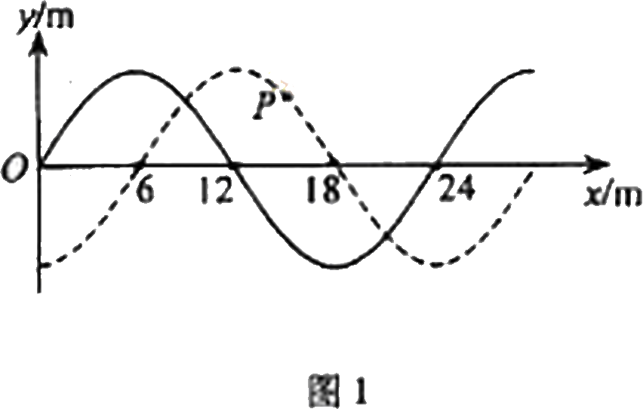A、质点P的运动方向向右
B、波的周期可能为0.27s
C、波的频率可能为1.25Hz
D、波的传播速度可能为20m/s
4、封闭在气缸内一定质量的气体，如果保持气体体积不变，当温度升高时，以下说法正确的是：
A、气体的密度增大
B、气体的压强增大
C、气体分子的平均动能减小
D、每秒撞击单位面积器壁的气体分子增多
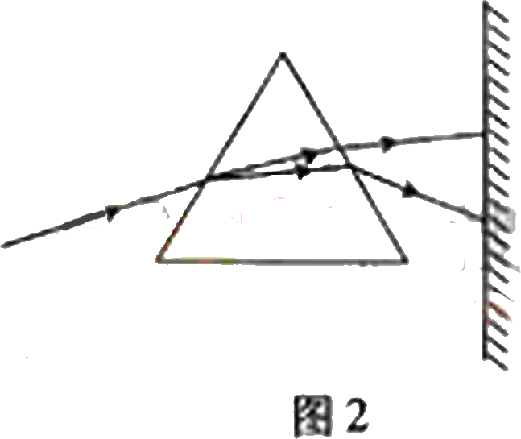5、如图2所示，一束白光通过玻璃棱镜发生色散现象，下列说法正确的是
A、红光的偏折最大，紫光的偏折最小
B、红光的偏折最小，紫光的偏折最大
C、玻璃对红光的折射率比紫光大
D、玻璃对紫光的传播速度比红光大
6、如图3所示，两根足够长的固定平行金属光滑导轨位于同一水平面，导轨上横放着两根相同的导体棒ab、cd与导轨构成矩形回路。导体棒的两端连接着处于压缩状态的两根轻质弹簧，两棒的中间用细线绑住，它们的电阻均为R，回路上其余部分的电阻不计。在导轨平面内两导轨间有一竖直向下的匀强磁场。开始时，导体棒处于静止状态，剪断细线后，导体棒运动过程中
A、回路中有感应电动势
B、两根导体棒所受安培力的方向相同
C、两根导体棒和弹簧构成的系统动量守恒，机械能守恒
D、两根导体棒和弹簧构成的系统动量守恒，机械能不守恒
7、光纤通信是一种现代通信手段，它可以提供大容量、高速度、高质量的通信服务。目前，和国正建设高质量的宽带光纤通信网络。下列说法正确的是
A、光纤通信利用光作为载体来传递信息
B、光导纤维传递光信号是利用光的衍射原理
C、光导纤维传递光信号是利用光的色散原理
D、目前广泛应用的光导纤维是一种非常细的特制玻璃丝
8、关于电磁场和电磁波，下列说法正确的是
A、电磁波是横波
B、电磁波的传播需要介质
C、电磁波能产生干涉和衍射现象
D、电磁波中电场和磁场方向处处互相垂直
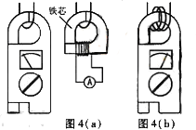9、钳形电流表的结构如图4（a）所示。图4（a）中电流表的读数为1.2A。图4（b）中用同一电缆线绕了3匝，则
A、这种电流表能测直流电流，图4（b）的读数为2.4A
B、这种电流表能测交流电流，图4（b）的读数为0.4A
C、这种电流表能测交流电流，图4（b）的读数为3.6A
D、这种电流表既能测直流电流，又能测交流电流，图4（b）的读数为3.6A
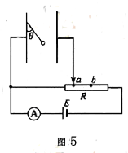10、竖直放置的一对平行金属板的左极板上用绝缘线悬挂了一个带正电的小球，将平行金属板按图5所示的电路图连接，绝缘线与左极板的夹角为θ。当滑动变阻器R在a位置时，电流表的读数为I₁，夹角为θ₁当滑片在b位置时，电流表的读数为I₂，夹角为θ₂，则
A、$θ_{1}<θ_{2},I_{1}<I_{2}$
B、$θ_{1}>θ_{2},I_{1}>I_{2}$
C、$θ_{1}=θ_{2},I_{1}=I_{2}$
D、$θ_{1}<θ_{2},I_{1}=I_{2}$
第二部分 非选择题（共110分）
二、本题8小题，共110分。按题目要求作答。解答题应写出必要的文字说明，方程式和重要的演算步骤。只写出最后答案的不能得分。有数值计算的题，答案中必须明确写出数值和单位。
11、（9分）
（1）如图6所示，在“用双缝干涉实验测光的波长”实验中，光具座上放置的光学元件依次是①光源、② 、③ 、④ 、⑤遮光筒、⑥光屏。对于某种单色光，为了增加相邻亮纹（暗纹）间的距离，可采取 或 的方法。
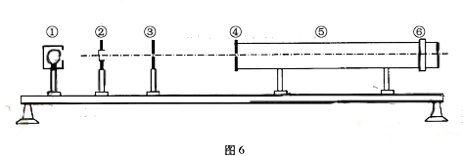

（2）如图7所示，某同学在做“研究匀变速直线运动”实验中，由打点计时器得到表示小车运动过程的一条清晰纸带，纸带上两相邻计数点的时间间隔为T=0.1s，其中S₁=7.05cm，S₂=7.68 cm，S₃=8.33 cm，S₄=8.95 cm，S₅=9.61 cm，S₆=10.26cm，则A点处的瞬时速度大小是 m/s，小车运动的加速度计算表达式为 ，加速度的大小是 m/s²（计算结果保留两位有效数字）
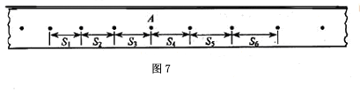
12、（11分）热敏电阻是传感电路中常用的电子元件，现用伏安法研究电阻在不同温度下的伏安特性曲线，要求特性曲线尽可能完整。已知常温下待测热敏电阻的阻值约4~5Ω。热敏电阻和温度计插入带塞的保温杯中，杯内有一定量的冷水，其它备用的仪表和器具有：盛有热水的热水瓶（图中未画出）、电源（3V、内阻可忽略）、直流电流表（内阻约1Ω）、直流电压表（内阻约5KΩ）、滑动变阻器（0~20Ω）、开关、导线若干。
（1）在图8（a）中画出实验电路图。
（2）根据电路图，在图8（b）的实物图上连线。
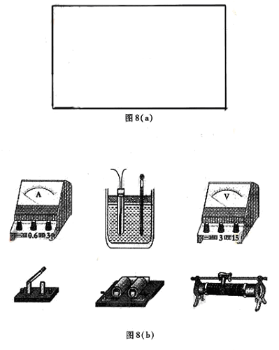（3）简要写出完成接线后的主要实验步骤 。

13、（6分）
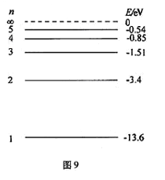（1）如果图9所示，氢原子从n>2的某一能通级跃迁到n=2的能级，辐射出能量为2.55eV的光子，问最少要给基态的氢原子最少提供多少电子伏特的能量，才能使它辐射出上述能量的光子？请在图9画出获得该能量后氢原子可能的辐射跃迁图。

（2）热力学第二定律常见的表述有两种。
第一种表述：不可能使热量由低温物体传递到高温物体，而不引起其他变化；
第二种表述：不可能从单一热源吸收热量并把它全部用来做功，而不引起其他变化。
图10（a）是根据热力学第二定律的第一种表述画出的示意图：外界对致冷机做功，使热量人低温物体传递到高温物体。请你根据第二种表述完成示意图10（b），根据你的理解，热力学第二定律的实质是 。
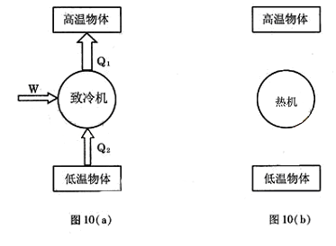

14、（12分）如图11所示，半径R=0.4m的光滑半圆环轨道处于竖直平面内，半圆环与粗糙的水平地面相切于圆环的端点A。一质量m=0.1kg的小球，以初速度v₀=0.7m/s在水平地面上向左作加速度a=0.3m/s²的匀减速直线运动，运动4.0m后，冲上竖直半圆环，最后小球落在C点。求A、C之间的距离（取重力加速度g=10 m/s²）

15、（13分）已知万有引力常量G，地球半径R，地球和月亮之间的距离r，同步卫星距地面的高度h，月球绕地球运转的周期T₁，地球的自转的周期T₂，地球表面的重力加速度g。某同学根据以上条件，提出一种估算地球质量M的方法：同步卫星绕地心作圆周运动，由$G\frac{\text{Mm}}{h^{2}}=m(\frac{2π}{T_{2}})^{2} 得M=\frac{4π^{2}h^{3}}{{\text{GT}}_{2}^{2}}$。
（1）请判断上面的结果是否正确，并说明理由。如不正确，请给出正确的解法和结果。
（2）请根据已知条件再提出两种估算地球质量的方法并解得结果。

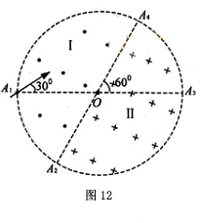16、（1）如图12所示，在一个圆形区域内，两个方向相反且都垂直于纸面的匀强磁场分布在以直径A₂A₄为边界的两个半圆形区域Ⅰ、Ⅱ中，A₂A₄ 与A₁A₃的夹角为60°。一质量为m，带电量为+q的粒子以某一速度从Ⅰ区的边缘点A₁处沿与A₁A₃成30°角的方向射入磁场，随后该粒子以垂直于A₂A₄的方向经过圆心O进入Ⅱ区，最后再从A₄处射出磁场。已知该粒子从射入到射出磁场所用的时间为t,求Ⅰ区和Ⅱ区中的磁感应强度的大小。（忽略粒子重力）。

17、（16分）如图13所示，一半径为r的圆形导线框内有一匀强磁场，磁场方向垂直于导线框所在平面，导线框的左端通过导线接一对水平放置的平行金属板，两板间的距离为d，板长为l。t=0时，磁场的磁感应强度B从B₀开始均匀增大，同时，在板2的左端且非常靠近板2的位置有一质量为m，带电量为-q的液滴以初速度v₀水平向右射入两板间，该液滴可视为质点。
（1）要使该液滴能从两板间射出，磁感应强度随时间的变化率K应满足什么条件？
（2）要使该液滴能从两板间右端的中点射出，磁感应强度B与时间t应满足什么关系？
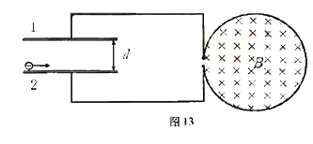

18、（17分）如图14所示，两个完全相同的质量为m的木板A、B置于水平地面上，它们的间距s=2.88m，质量为2m，大小可忽略的物块C置于A板的左端。C与A之间的动摩擦因数μ₁=0.22，A、B与水平地面之间的动摩擦因数μ₂=0.10，最大静摩擦力可认为等于滑动摩擦力。开始时，三个物体处于静止状态，现给C施加一个水平向右，大小等于$\frac{2}{5}\text{mg}$的恒力F，假定木板A、B碰撞时间极短且碰后粘连在一起。要使C最终不脱离木板，每块木板的长度至少应为多少？
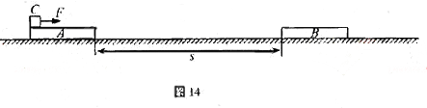

试卷类型：A
2005年普通高等学校招生全国统一考试（广东卷）
物理试题参考答案

第一部分 选择题（共40分）
一、每本题共10小题，每小题4分，共40分。在每小题给出的四个选项中，有的小题只有一个选项正确，有的小题有多个选项正确。全部选对的得4分，选不全的得2分，有选错或不答的得0分。
题 号 | 1 | 2 | 3 | 4 | 5 | 6 | 7 | 8 | 9 | 10
试卷类型A | AC | C | C | BD | B | AD | AD | ACD | C | D
第二部分 非选择题（共110分）
二、本题8小题，共110分。按题目要求作答。解答题应写出必要的文字说明，方程式和重要的演算步骤。只写出最后答案的不能得分。有数值计算的题，答案中必须明确写出数值和单位。
11、（9分）
$a=\frac{S_{4}−S_{1}+S_{5}−S_{2}+S_{6}−S_{3}}{9T^{2}}$（1）② 滤光片 、③ 单缝 、④ 双缝 、增大双缝与光屏之间的距离、 减少双缝间的距离
（2） 0.86 m/s， ， 0.64 m/s²
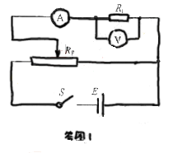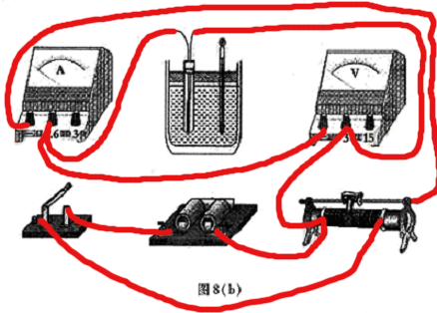12、（11分）
（1）答图1

（2）根据电路图，在图8（b）的实物图上连线。

（3）简要写出完成接线后的主要实验步骤 1、往保温杯里加一些热水，待温度计稳定时读出温度计值；2、调节滑动变阻器，快速测出几组电压表和电流表的值；3、重复1和2，测量不同温度下的数据；4、绘出各测量温度下的热敏电阻的伏安特性曲线。

13、（6分）
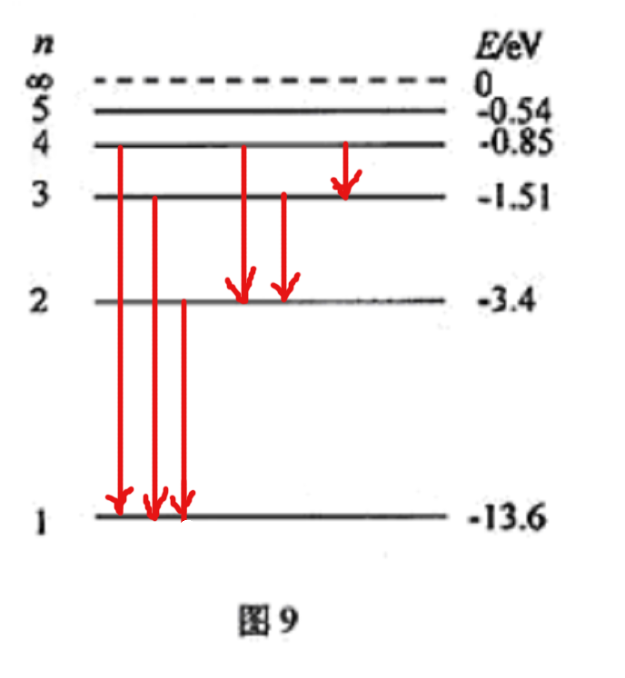（1）解：氢原子从n>2的某一能通级跃迁到n=2的能级，满足：
$hν=E_{n}−E_{2}=2⋅\text{55}\text{eV }$ ①
$E_{n}=hν+E_{2}=−0⋅\text{85}\text{eV }$ 所以n=4 ②
基态的氢原子要跃迁到n=4的能级，最少提供：
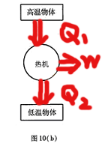$$ΔE=E_{4}−E_{1}=\text{12}⋅\text{75}\text{eV }$$
（2）热力学第二定律的实质是 一切与热现象有关的宏观过程都有方向性。

14、解：匀减速直线运动过程中：$v_{t}^{2}−v_{0}^{2}=−2\text{as }$ （1）
恰好作圆周运动时物体在最高点B满足：$\text{mg}=\text{mv}\frac{v_{B1}^{2}}{R}$
$v_{B1}=2m/s$ （2）
假设物体能到达圆环的最高点B，由机械能守恒：$\frac{1}{2}{\text{mv}}_{A}^{2}=2\text{mgR}+\frac{1}{2}{\text{mv}}_{B}^{2}$ （3）
联立（1）（3）得：$v_{B}=3m/s$
$∵v_{B}>v_{B1}$ ，所以小球能通过最高点B。
小球从B点作平抛运动，有：$2R=\frac{1}{2}{\text{gt}}^{2}$ （4）
$S_{\text{AC}}=V_{B}⋅t$ （5）
由（4）、（5）得：$S_{\text{AC}}=1\text{.}2m$
15、（13分）已知万有引力常量G，地球半径R，地球和月亮之间的距离r，同步卫星距地面的高度h，月球绕地球运转的周期T₁，地球的自转的周期T₂，地球表面的重力加速度g。某同学根据以上条件，提出一种估算地球质量M的方法：同步卫星绕地心作圆周运动，由$G\frac{\text{Mm}}{h^{2}}=m(\frac{2π}{T_{2}})^{2}\text{h }得M=\frac{4π^{2}h^{3}}{{\text{GT}}_{2}^{2}}$。
（1）上面的结果是错误的，地球半径R在计算过程中不能忽略。正确的解法和结果：
$$G\frac{\text{Mm}}{(R+h)^{2}}=m(\frac{2π}{T_{2}})^{2}(R+\text{h })得M=\frac{4π^{2}(R+h)^{3}}{{\text{GT}}_{2}^{2}}$$
（2）请根据已知条件再提出两种估算地球质量的方法并解得结果。
方法一：对月球绕地作圆周运动，$G\frac{\text{Mm}}{r^{2}}=m(\frac{2π}{T_{1}})^{2}\text{r }得M=\frac{4π^{2}r^{3}}{{\text{GT}}_{1}^{2}}$
方法二：在地球表面重力近似等于万有引力：$G\frac{\text{Mm}}{R^{2}}=\text{mg }得M=\frac{{\text{gR}}^{2}}{G}$
16、（1）解：设粒子的入射速度为v，已知粒子带正电，故它在磁场中先顺时针做圆周运动，最后从A₄点射出。用B₁、B₂、R₁、R₂、T₁、T₂，分别表示在磁场Ⅰ区和Ⅱ区的磁感应强度、轨道半径和周期。
${\text{qvB}}_{1}=m\frac{v^{2}}{R_{1}}$ （1）
${\text{qvB}}_{2}=m\frac{v^{2}}{R_{2}}$ （2）
$T_{1}=\frac{2{πR}_{1}}{v}=\frac{2πm}{{\text{qB}}_{1}}$ （3）
$T_{2}=\frac{2{πR}_{2}}{v}=\frac{2πm}{{\text{qB}}_{2}}$ （4）
设圆形区域半径r，如右图所示，已知粒子过圆心且垂直于A₂ A₄进入Ⅱ区磁场，连接A₁ A₂，${ΔA}_{1}{\text{OA}}_{2}$为等边三角形，A₂为带电粒子在磁场Ⅰ区运动轨迹的圆心，其轨迹的半径$R_{1}=A_{1}A_{2}={\text{OA}}_{2}=r$ （5）
圆心角∠A₁ A₂O=60°，带电粒子在磁场Ⅰ区运动时间为：$t_{1}=\frac{1}{6}T_{1}$ （6）
带电粒子在磁场Ⅱ区运动轨迹的圆心在O A₄的中点，即：$R_{2}=\frac{1}{2}r$ （7）
在磁场Ⅱ区运动时间为：$t_{2}=\frac{1}{6}T_{2}$ （8）
带电粒子从射入到射出所用的总时间为：$t=t_{1}+t_{2}$ （9）
由以上各式可得：$B_{1}=\frac{5πm}{6\text{qt}}$ (10)
$B_{2}=\frac{5πm}{3\text{qt}}$ (11)
17、（1）由题意可：1板为正极，2板为负极。 （1）
两极板的电压：$U=\frac{\text{ΔΦ}}{Δt}=S\frac{ΔB}{Δt}=\text{SK}$ （2）
而$S=π⋅r^{2}$ （3）
带电液滴受的电场力：$F=\text{qE}=q\frac{U}{d}$ （4）
故$F−\text{mg}=\frac{\text{qU}}{d}−\text{mg}=\text{ma}$
$a=\frac{\text{qU}}{\text{md}}−g$ （5）
讨论：一、若a>0，液滴向上偏转，做类平抛运动。
$y=\frac{1}{2}{\text{at}}^{2}=\frac{1}{2}(\frac{\text{qU}}{\text{md}}−g)t^{2}$ （6）
当液滴刚好射出时：有$l=v_{0}⋅\text{t }$ $t=\frac{v_{0}}{l}$ $y=d$
故$d=\frac{1}{2}(\frac{\text{qU}}{\text{md}}−g)⋅(\frac{l}{v_{0}})^{2}$ （7）
由（2）（3）（7）得$K_{1}=\frac{\text{md}}{π⋅r^{2}q}(g+\frac{2v_{0}^{2}d}{l^{2}})$ （8）
要使液滴能射出，必须满足y<d，K<K₁。
二、若a=0，液滴不发生偏转，做匀速直线运动。$a=\frac{\text{qU}}{\text{md}}−g=0$ （9）
由（2）（3）（9）得$K_{2}=\frac{\text{mgd}}{π⋅r^{2}q}$ （10）
要使液滴能射出，必须满足K=K₂。
三、若a<0，液滴将被吸附在2板上。
综上所述，液滴能射出，K必须满足：$\frac{\text{mgd}}{{πr}^{2}q}≤K≤\frac{\text{md}}{{πr}^{2}q}(g+\frac{2v_{0}^{2}d}{l^{2}})$ （11）
（2）B=B₀+Kt
当液滴从两板中间射出时，满足条件一的情况，则用$\frac{d}{2}$替换（8）式中的d
$K=\frac{\text{md}}{π⋅r^{2}q}(g+\frac{2v_{0}^{2}d}{l^{2}})$ （12）
$B=B_{0}+\frac{\text{md}}{π⋅r^{2}q}(g+\frac{2v_{0}^{2}d}{l^{2}})t$ （13）
18、设A、C之间的滑动摩擦力的大小为$f_{1}$，A与水平地面间的滑动摩擦力的大小为$f_{2}$
$∵μ_{1}=0\text{.}\text{22}$ $μ_{2}=0\text{.}\text{10}$
$∴F=\frac{2}{5}\text{mg}<f_{1}=μ_{1}2\text{mg}$ （1）
且$F=\frac{2}{5}\text{mg}>f_{2}=μ_{2}(2m+m)g$ （2）
∴一开始A和C保持相对静止，在F的作用下向右加速运动，有
$(F−f_{2})=\frac{1}{2}(2m+m)v_{1^{2}}$ （3）
A、B两木板碰撞的瞬间，内力的冲量远大于外力的冲量，由动量守恒定律得：
${\text{mv}}_{1}=(m+m)v_{2}$ （4）
碰撞结束后到三个物体达到共同速度的相互作用过程中，设木板向前移动的距离为S₁，选三个物体构成整体作为研究对象，外力之和为零，则，$2{\text{mv}}_{1}+(m+m)v_{2}=(2M+m+m)v_{3}$ （5）
设A、B系统与水平地面之间的滑动摩擦力的大小为$f_{3}$，对A、B系统，由动能定理，
$f_{1}⋅S_{1}−f_{3}⋅S_{1}=\frac{1}{2}2{\text{mv}}_{3}^{2}−\frac{1}{2}2{\text{mv}}_{2}^{2}$ （6）
$f_{3}=μ_{2}(2m+m+m)g$ （7）
对C，由动能定理，
$F⋅(2l+S_{1})−f_{1}(2l+S_{1})=\frac{1}{2}2{\text{mv}}_{3}^{2}−\frac{1}{2}2{\text{mv}}_{1}^{2}$ （8）
由以上各式，再代入数据得：$l=0\text{.}3(m)$ （9）

